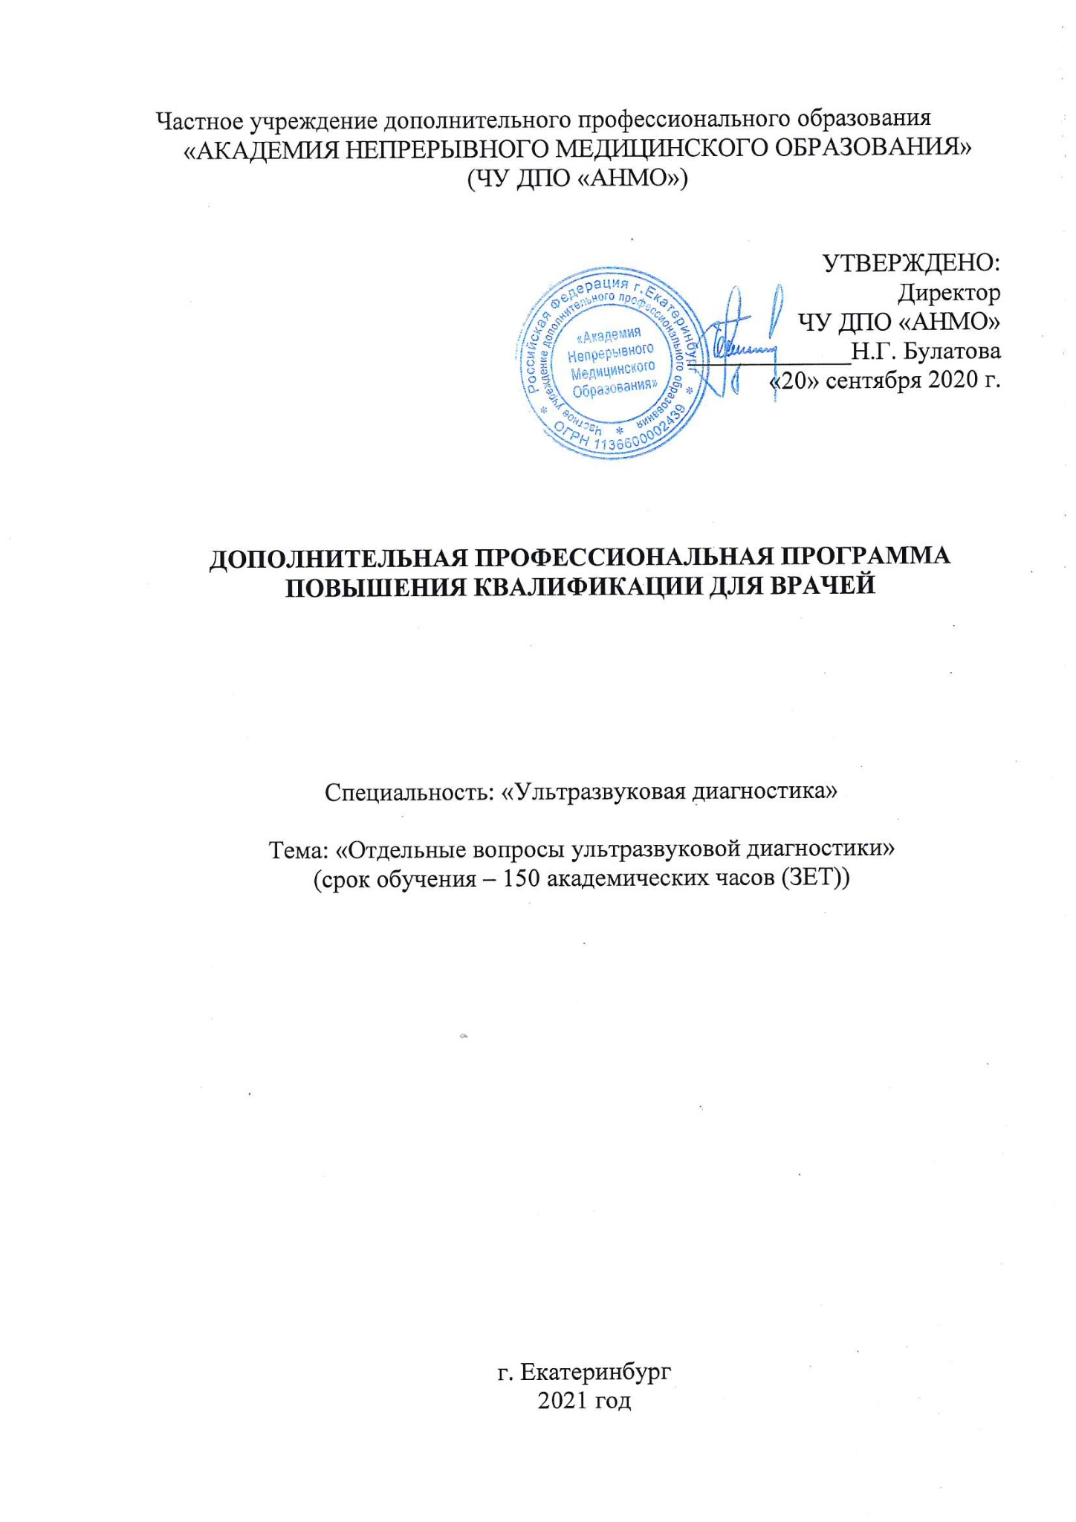
Частное учреждение дополнительного профессионального образования
«АКАДЕМИЯ НЕПРЕРЫВНОГО МЕДИЦИНСКОГО ОБРАЗОВАНИЯ»
(ЧУ ДПО «АНМО»)

УТВЕРЖДЕНО:
Директор
ЧУ ДПО «АНМО»
_____________Н.Г. Булатова
«20» сентября 2020 г.

ДОПОЛНИТЕЛЬНАЯ ПРОФЕССИОНАЛЬНАЯ ПРОГРАММА ПОВЫШЕНИЯ КВАЛИФИКАЦИИ ДЛЯ ВРАЧЕЙ

Специальность: «Ультразвуковая диагностика»

Тема: «Отдельные вопросы ультразвуковой диагностики»
(срок обучения – 150 академических часов (ЗЕТ))

г. Екатеринбург
2021 год
Образовательная программа составлена специалистами ЧУ ДПО «Академия непрерывного медицинского образования» на основании требований профессионального стандарта Врач ультразвуковой диагностики утвержденного приказом Министерства труда и социальной защиты Российской Федерации от 19 марта 2019 года N 161н
Программа составлена авторами:
- Арканов Л. В. -к.м.н., заведующий урологическим отделением МБУ ГКБ №14 (г. Екатеринбург), врач уролог высшей категории
- Иванова В.С -к.м.н., врач ультразвуковой диагностики, врач акушер-гинеколог
- Шевченко С.А.- к.м.н., врач ультразвуковой диагностики ГБУЗ СО «Свердловский областной онкологический диспансер»
- Федоровских Н.В.- врач УЗИ диагностики Европейский медицинский центр УГМК ЗДОРОВЬЕ

Программа утверждена генеральным директором ЧУ ДПО «АНМО», Булатовой Натальей Геннадьевной.

Приказ от «___» _________ 2020 г. №___
СОДЕРЖАНИЕ

1. Пояснительная записка

-Категория слушателей
-Форма дополнительного профессионального образования
-Форма обучения
-Режим занятий
-Цель учебной программы
-Актуальность учебной программы
-Организационно-педагогические условия

2. Планируемые результаты обучения

3. Учебный план повышения квалификации

4. Рабочая программа учебных модулей

5. Оценочные материалы

6. Методические материалы

- Пояснительная записка

Категория слушателей: Высшее образование - специалитет по одной из специальностей: "Лечебное дело", "Педиатрия", "Медицинская биофизика" или "Медицинская кибернетика" (для лиц, завершивших образование до 2018 года) и подготовка в ординатуре по специальности "Ультразвуковая диагностика"; либо высшее образование - специалитет по одной из специальностей: "Лечебное дело", "Педиатрия", "Медицинская биофизика" или "Медицинская кибернетика", подготовка в интернатуре и (или) ординатуре по одной из специальностей: "Авиационная и космическая медицина", "Акушерство и гинекология", "Анестезиология-реаниматология", "Водолазная медицина", "Дерматовенерология", "Детская хирургия", "Детская онкология", "Детская урология андрология", "Детская эндокринология", "Гастроэнтерология", "Гематология", "Гериатрия", "Инфекционные болезни", "Кардиология", "Колопроктология", "Нефрология", "Неврология", "Неонатология", "Нейрохирургия", "Общая врачебная практика (семейная медицина)", "Онкология", "Оториноларингология", "Офтальмология", "Педиатрия", "Пластическая хирургия", "Профпатология", "Пульмонология", "Ревматология", "Рентгенология", "Рентгенэндоваскулярная диагностика и лечение", "Сердечно-сосудистая хирургия", "Скорая медицинская помощь", "Торакальная хирургия", "Терапия", "Травматология и ортопедия", "Урология", "Фтизиатрия", "Хирургия", "Челюстно-лицевая хирургия", "Эндокринология" и дополнительное профессиональное образование - программы профессиональной переподготовки по специальности "Ультразвуковая диагностика»

Форма дополнительного профессионального образования: тематическое усовершенствование, 150 академических часов

Форма обучения: очно - заочная, с частичным отрывом от производства с использованием дистанционных технологий.

Режим занятий: 6 академических часов в день.

Цель учебной программы: Повышение квалификации, обновление и получение дополнительных специальных знаний, совершенствование умений и навыков владения современными методами ультразвуковой диагностики.
Актуальность учебной программы. В настоящее время в диагностике заболеваний ряда органов и систем метод ультразвуковых исследований может рассматриваться как предпочтительный, даже основной и наиболее важный, широко используемый в клинической практике. Метод не имеет противопоказаний, безопасен, отличается достаточно высокой диагностической эффективностью, отсутствием лучевой нагрузки (позволяет исследовать беременных и детей), неинвазивен, допускает возможность многократного исследования, а также тем, что он проводится в режиме реального времени. Вместе с тем, чтобы знать, понимать, и обеспечивать в каждом конкретном случае применения ультразвуковых медицинских технологий к разноплановым больным (либо здоровым) всех достоинств метода врачу ультразвуковой диагностики необходимо быть в курсе новейших достижений ультразвуковой техники, методологических инноваций, необходимости повышения квалификации в течение всей трудовой жизни.
Организационно-педагогические условия
1.Формы учебных активностей:
- видеолекция - подготовленный и размещенный на учебном портале лекционный материал;
- дистанционная интерактивная сессия (вебинар)- семинарское занятие, проходящее за счет использования виртуального программного обеспечения для телеконференцсвязи, проходит в режиме реального времени;
- практическое задание - ситуационная задача с перечнем вопросов для самостоятельной подготовки;
- самоподготовка - самостоятельное изучение представленных нормативных документов, методических пособий, клинических рекомендаций по каждому из разделов цикла;
- индивидуальная консультация - возможность задать вопрос и получить ответ от экспертов на цикле;
- тестирование онлайн.

2.Технические средства: многофункциональная учебная платформа в среде интернет.

3.Функции учебной платформы:
- индивидуальная регистрация слушателей;
- размещение нормативных и методических материалов;
- размещение расписания учебных активностей;
- просмотр видеолекций;
- ссылки на дистанционные интерактивные сессии;
- размещение практических заданий;
- размещение тестовых заданий;
- интерактивный чат для консультаций с экспертами.

4.Формы аттестации:
- промежуточная аттестация проводится в форме выполнения практических заданий. Правильность выполнения практических заданий рассматривается на вебинаре и не влияет на оценку итогового тест-контроля.
- итоговая аттестация включает тестовый контроль. Оценивается автоматически по 100 бальной системе. Дается 2 попытки на сдачу тестового контроля.
Менее 70% правильных ответов – «неудовлетворительно»;
70-80% правильных ответов - «удовлетворительно»;
81-90% - «хорошо»;
91-100% - «отлично».
При условии освоения Учебного плана в полном объёме и успешном прохождении итоговой аттестации слушателям выдаётся Удостоверение о повышении квалификации установленного образца по программе «Отдельные вопросы ультразвуковой диагностики». Наряду с документами о дополнительном профессиональном образовании выдаётся сертификат специалиста, в качестве документа, подтверждающего право заниматься медицинской и фармацевтической деятельностью в Российской Федерации.

Реализация дополнительной профессиональной образовательной программы обеспечена необходимыми учебно-методическими ресурсами и квалифицированными педагогическими кадрами.
- Планируемые результаты обучения

У обучающегося совершенствуются следующие профессиональные компетенции:
- Проведение ультразвуковых исследований и интерпретация их результатов (код А/01.8)
-Определение медицинских показаний и медицинских противопоказаний к проведению ультразвукового исследования
-Выбор методов ультразвукового исследования в соответствии с действующими порядками оказания медицинской помощи, клиническими рекомендациями (протоколами лечения) по вопросам оказания медицинской помощи, с учетом стандартов медицинской помощи
-Проведение ультразвуковых исследований у пациентов различного возраста (включая беременных женщин) методами серошкальной эхографии, доплерографии с качественным и количественным анализом, 3D(4D)-эхографии
-Выполнение измерений во время проведения ультразвуковых исследований и (или) при постпроцессинговом анализе сохраненной в памяти ультразвукового аппарата информации
-Анализ и интерпретация результатов ультразвуковых исследований
-Сопоставление результатов ультразвукового исследования с результатами осмотра пациента врачами-специалистами и результатами лабораторных, инструментальных, включая лучевые, исследований
- Проведение анализа медико-статистической информации, ведение медицинской документации, организация деятельности находящихся в распоряжении медицинских работников (код А/02.8)
-Обеспечение внутреннего контроля качества и безопасности медицинской деятельности
- Оказание медицинской помощи в экстренной форме (код А/03.8)
-Оценка состояния, требующего оказания медицинской помощи в экстренной форме
- Интерпретация результатов осмотров, лабораторных и инструментальных исследований пациентов с хирургическими заболеваниями и (или) состояниями.

- Учебный план

Категория слушателей: Высшее образование - специалитет по одной из специальностей: "Лечебное дело", "Педиатрия", "Медицинская биофизика" или "Медицинская кибернетика" (для лиц, завершивших образование до 2018 года) и подготовка в ординатуре по специальности "Ультразвуковая диагностика"; либо высшее образование - специалитет по одной из специальностей: "Лечебное дело", "Педиатрия", "Медицинская биофизика" или "Медицинская кибернетика", подготовка в интернатуре и (или) ординатуре по одной из специальностей: "Авиационная и космическая медицина", "Акушерство и гинекология", "Анестезиология-реаниматология", "Водолазная медицина", "Дерматовенерология", "Детская хирургия", "Детская онкология", "Детская урология андрология", "Детская эндокринология", "Гастроэнтерология", "Гематология", "Гериатрия", "Инфекционные болезни", "Кардиология", "Колопроктология", "Нефрология", "Неврология", "Неонатология", "Нейрохирургия", "Общая врачебная практика (семейная медицина)", "Онкология", "Оториноларингология", "Офтальмология", "Педиатрия", "Пластическая хирургия", "Профпатология", "Пульмонология", "Ревматология", "Рентгенология", "Рентгенэндоваскулярные диагностика и лечение", "Сердечно-сосудистая хирургия", "Скорая медицинская помощь", "Торакальная хирургия", "Терапия", "Травматология и ортопедия", "Урология", "Фтизиатрия", "Хирургия", "Челюстно-лицевая хирургия", "Эндокринология" и дополнительное профессиональное образование - программы профессиональной переподготовки по специальности "Ультразвуковая диагностика»
Продолжительность обучения: 150 академических часов.

Форма обучения: очно- заочная, с частичным отрывом от производства с использованием дистанционных технологий.

Календарный план: с 27.10.21 по 25.10.21
с 22.03.21 по 19.04.21
с 30.11.20 по 28.12.20
с 05.10.20 по 02.11.20

№ | Наименование модуля | Всего часов | В том числе
 |  |  | Видео лекции | Интерактивные сессии | Практические задания | Самоподготовка
1. | Пренатальная диагностика. Проведение скрининговых исследований. | 36 | 9 | 2 | 4 | 21
2 | Ультразвуковое исследование молочной железы | 36 | 6 | 3 | 8 | 19
3. | Ультразвуковая диагностика в гинекологии | 36 | 8 | 3 | 4 | 21
4. | Ультразвуковая диагностика в уронефрологии | 36 | 6 | 2 | 4 | 24
 | Итоговая аттестация | 6 | - | - | - | -
 | ИТОГО | 150 | 30 | 11 | 26 | 77
- Рабочая программа учебных модулей

  - Модуль №1. Пренатальная диагностика. Проведение скрининговых исследований.

Трудоемкость: 36 академических часов, в том числе
Видеолекции -9 ак.часов
Дистанционные интерактивные сессии (вебинары)- 2 ак. часа
Практические задания-4 ак. чаcов
Самоподготовка-21 ак.ч.

Содержание учебного модуля:

№ | Наименование модуля | Всего часов | В том числе
 |  |  | Видео лекции | Вебинары | Практические задания | Самоподготовка
1.1. | Проведение скрининга I триместра беременности | 9 | 3 | - | - | 6
1.2 | Проведение скрининговых исследований II триместра беременности | 11 | 3 | - | 2 | 6
1.3 | Проведение скрининговых исследований III триместра беременности | 16 | 3 | 2 | 2 | 9
Модуль №2. Ультразвуковое исследование молочной железы

Трудоемкость: 36 академических часов, в том числе
Видеолекции-6 ак. часов
Дистанционные интерактивные сессии (вебинары)-3 ак. часа
Практические задания-8 ак. чаcов
Самоподготовка-19 ак. часов

Содержание учебного модуля:

№ | Наименование модуля | Всего часов | В том числе
 |  |  | Видео лекции | Вебинары | Практические задания | Самоподготовка
2.1. | УЗИ молочной железы. Унифицированная система протоколов (система BI RADS). | 9 | 2 | 1 | - | 6
2.2 | Доброкачественные и злокачественные заболевания молочных желез | 14 | 3 | 1 | 4 | 6
2.3 | УЗИ диагностика после проведения маммопластики | 13 | 1 | 1 | 4 | 7
Модуль №3 Ультразвуковая диагностика в гинекологии

Трудоемкость: 36 академических часов, в том числе
Видеолекции- 8 ак. часов
Дистанционные интерактивные сессии (вебинары)-3ак. часа
Практические задания- 4 ак. часов
Самоподготовка-21 ак. часов

Содержание учебного модуля:

№ | Наименование модуля | Всего часов | В том числе
 |  |  | Видео лекции | Вебинары | Практические задания | Самоподготовка
3.1. | Нормальная анатомия матки.  Внутриматочные контрацептивы | 11 | 3 | 1 | - | 7
3.2 | Аномалии развития репродуктивной системы. | 14 | 3 | 1 | 2 | 8
3.3. | Воспалительный процесс | 11 | 2 | 1 | 2 | 6
Модуль №4. Ультразвуковая диагностика в уронефрологии

Трудоемкость: 36 академических часа, в том числе
Видеолекции - 6ак. часов
Дистанционные интерактивные сессии (вебинары)- 2ак. часа
Практические задания- 4ак. часов
Самоподготовка-24ак. часов

Содержание учебного модуля:

№ | Наименование модуля | Всего часов | В том числе
 |  |  | Видео лекции | Вебинары | Практические задания | Самоподготовка
4.1. | Ультразвуковые исследования в урологии | 12 | 2 | - | - | 8
4.2 | Практика в УЗИ мочеполовой системы | 11 | 3 | - | - | 8
4.3. | Туберкулез мочеполовой системы | 13 | 1 | 2 | 2 | 8

5. Оценочные материалы.

Итоговый тест-контроль, состоящий из 100 вопросов, проходит в режиме онлайн.
Примеры тестовых заданий:

1. Наличие имплантов влияет на рак молочной железы:
1) повышает заболеваемость РМЖ
2) Не влияет
3) Снижает заболеваемость РМЖ

2. Виды маммопластики:
1) Увеличивающая
2) Уменьшающая
3) Маммопексия
4) Коррекция сосково-ареолярного комплекса
5) все ответы верны

3. Лучевая диагностика ранних осложнений проводится методом:
1) УЗИ
2) Маммография
3) МРТ

4. УЗИ на этапе скрининга оценивает (выберите все верные ответы):
1) Оценка региональных зон лимфотока
2) Выявление очаговой патологии
3) Выявление микрокальцинатов

5. Норма ЧСС плода в 14 недель беременности?
1) 120-180 уд/мин
2) 140-150 уд/мин
3) 100-150 уд/мин
4) 80-100 уд/мин

6. Методические материалы.

1.Васильев А.Ю., Малый А.Ю., Серова Н.С. Анализ данных лучевых методов исследования на основе принципов доказательной медицины. - М.: «ГЭОТАР-Медиа», 2008. – 23 с.
2.Лучевая диагностика [Электронный ресурс]: [учеб. для высш. проф. образования] / [Г. Е. Труфанов и др.]; под ред. Г. Е. Труфанова. – Москва: ГЭОТАР-Медиа, 2013. – 496 с. : ил.
3.Королюк, И. П. Лучевая диагностика / И. П. Королюк, Л. Д. Линденбратен. – 3-е изд., перераб и доп. – Москва: БИНОМ, 2015. – 492 с. : ил.
4.Основы лучевой диагностики и терапии [Электронный ресурс]: [нац. рук.] / [А. Б. Абдураимов и др.]; гл. ред.: С. К. Терновой. – Москва: ГЭОТАР-Медиа, 2013. – 996 с.
5.Жученко Л.А., Андреева Е.Н., Голошубов П.А., Калашникова Е.А., Одегова Н.О. //Методическое пособие по работе с программой Астрайя (Astraia) в системе пренатального скрининга в России, Москва, 2013, 57 с.
6.Жученко Л.А., Голошубов П.А., Андреева Е.Н., Калашникова Е.А., Юдина Е.В., Ижевская В.Л.// Анализ результатов раннего пренатального скрининга, выполняющегося по национальному приоритетному проекту «Здоровье» в субъектах Российской Федерации. Результаты мультицентрового исследования «Аудит-2014».// Медицинская генетика. № 6 – №8 2014, 56 стр..
7.Лучевая диагностика и терапия в акушерстве и гинекологии [Текст]: нац. рук. / [А. Б. Абдураимов, Л. В. Адамян, Т. П. Березовская и др.]; гл. ред.: Л. В. Адамян и др. - Москва: ГЭОТАР-Медиа, 2012.
8.Практическое руководство по ультразвуковой диагностике. Общая ультразвуковая диагностика / под ред. В. В. Митькова. – 2-е изд. – Москва: Видар-М, 2011. – 712 с.
9.Применение эохоконтрастных препаратов в клинике и перспективы синхронизации УЗИ, КТ и МРТ-изображений (собственный опыт и обзор литературы) / А. В. Зубарев, А. А. Фёдорова, В. В. Чернышев [и др.] // Медицинская визуализация. – 2015. – №1. – С. 94–114.
10.Рентгеновская компьютерная томография: руководство для врачей: [учебное пособие для системы послевузовского профессионального образования врачей] / под ред. Г. Е. Труфанова, С. Д. Рудя; [К. Н. Алексеев, А. Г. Атаев, М. А. Аш-Шавах и др.; Военномедицинская академия; Кафедра рентгенологии и радиологии]. - Санкт-Петербург: ФОЛИАНТ, 2008. - 1195 с
11.Уэстбрук К. Практическая ультразвуковая диагностика: руководство для врачей: в 5 т. / А.Ю. Ефимцев, А.В. Мищенко, И.Г. Пчелин, Г.Г. Романов [и др.] – М.: 2016. – Т. 2: Ультразвуковая диагностика заболеваний органов мочевыделительной системы и мужских половых органов. - 224 с.
12.Ультразвуковая диагностика аномалий развития плода в первом триместре беременности: Пер. с англ. Е.В. Юдиной. – М.: Из да тельс кий дом Ви дар#М, 2019. – 384 с
13.Эффективность УЗИ и соноэластографии непальпируемых и пальпируемых образований молочной железы / Бусько Е.А., Мищенко А.В., Семиглазов В.В., Табагуа Т.Т. // Вопросы онкологии. – 2013. – Т59. №3. – С.375- 381.
14. Reddy UM, Filly RA, Copel JA. Prenatal imaging: ultrasonography and magnetic resonance imaging. Obstet Gynecol 2008; 112: 145–157. 10. Ville Y. ‘Ceci n’est pas une echographie’: a plea for quality assessment in prenatal ultrasound. Ultrasound Obstet Gynecol 2008; 31: 1–5.
15.Скрининговое ультразвуковое исследование в 11 -1 4 недель беременности/ Н.А. Алтынник, М.В. Медведев М.: Реал Тайм, 2016. - 176 с.: ил

